Подготовка к 23 февраля
23 февраля вся наша страна будет отмечать праздник- «День защитника отечества». В нашей группе идет подготовка к нему. С детьми были проведены познавательные беседы о Российской армии, о нашей родине, о военных профессиях. Читали художественную литературу, выучили стихи, песенки. Сделали подарки для наших пап, а также некоторые поделки сделали совместно с родителями.

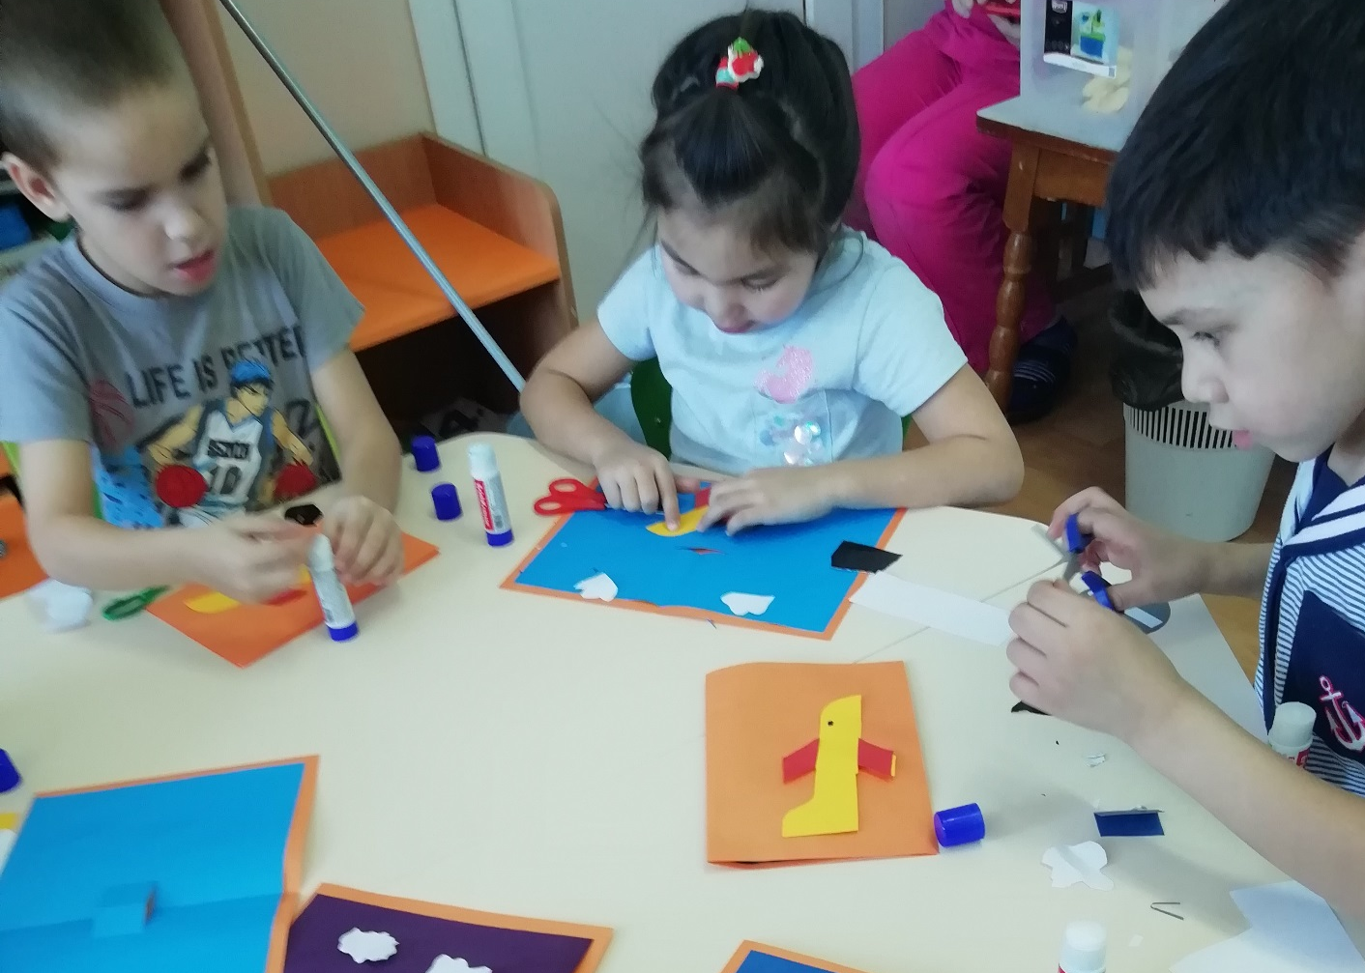
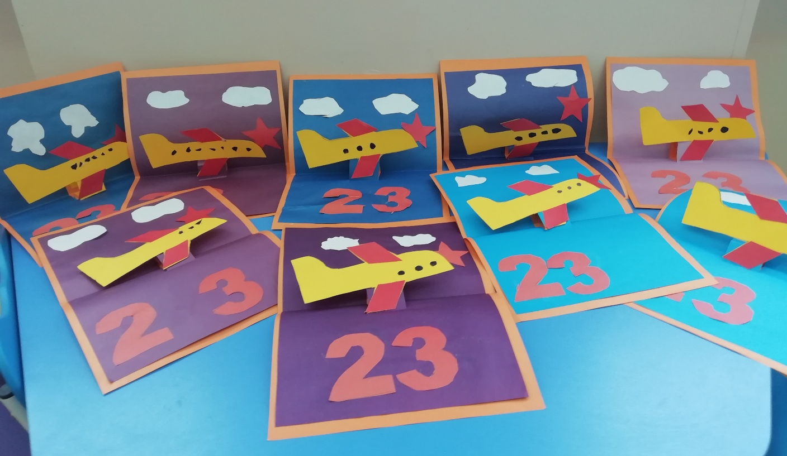
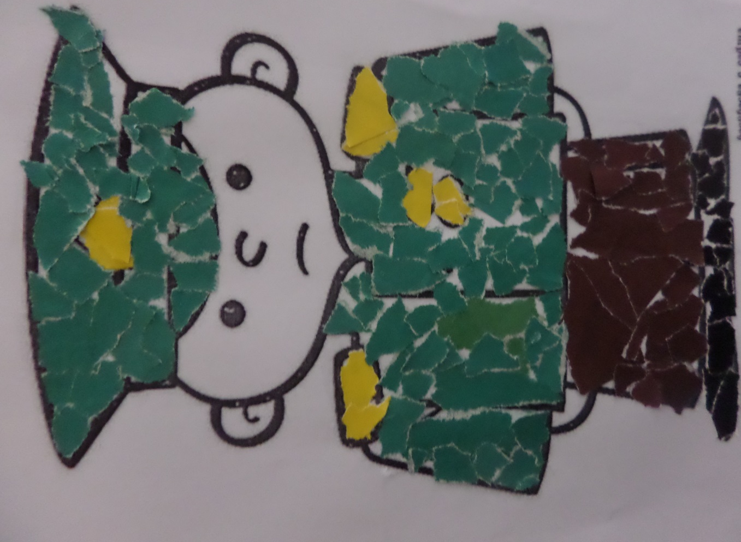

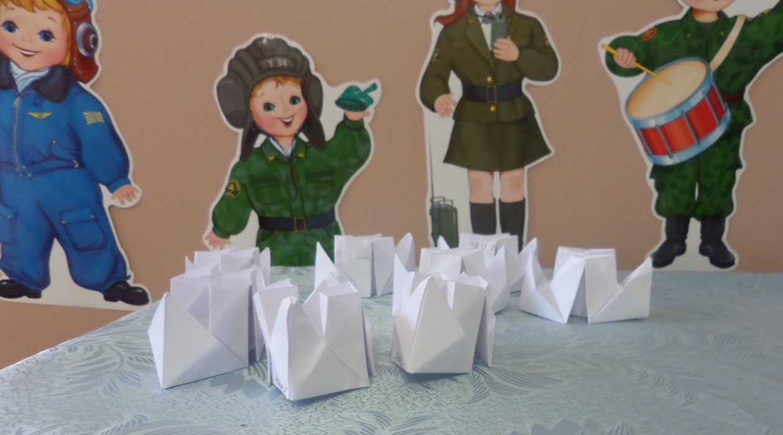
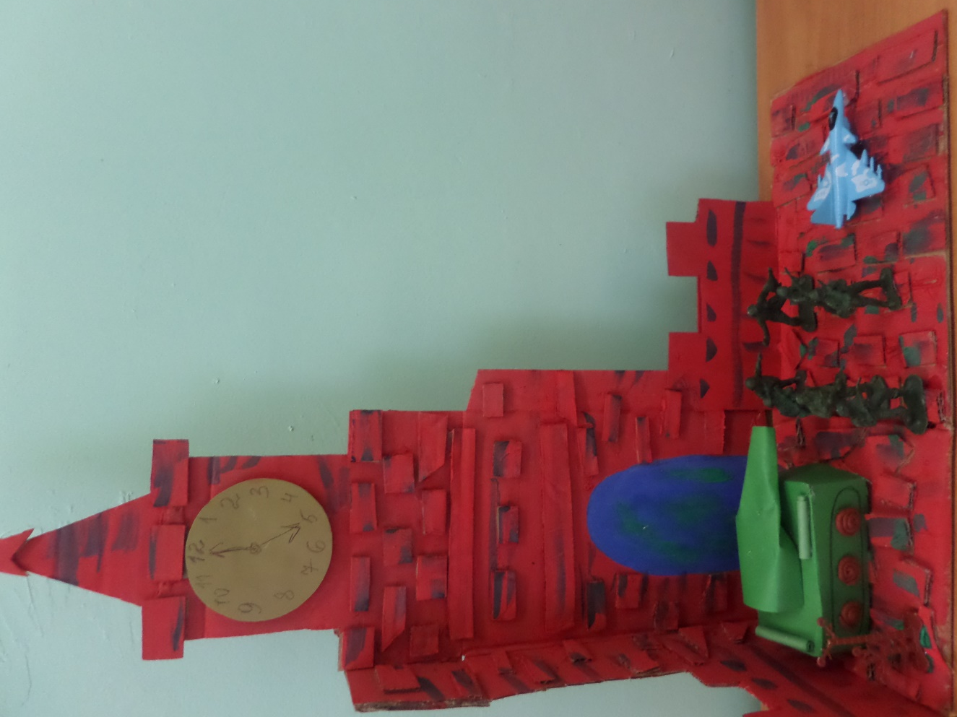
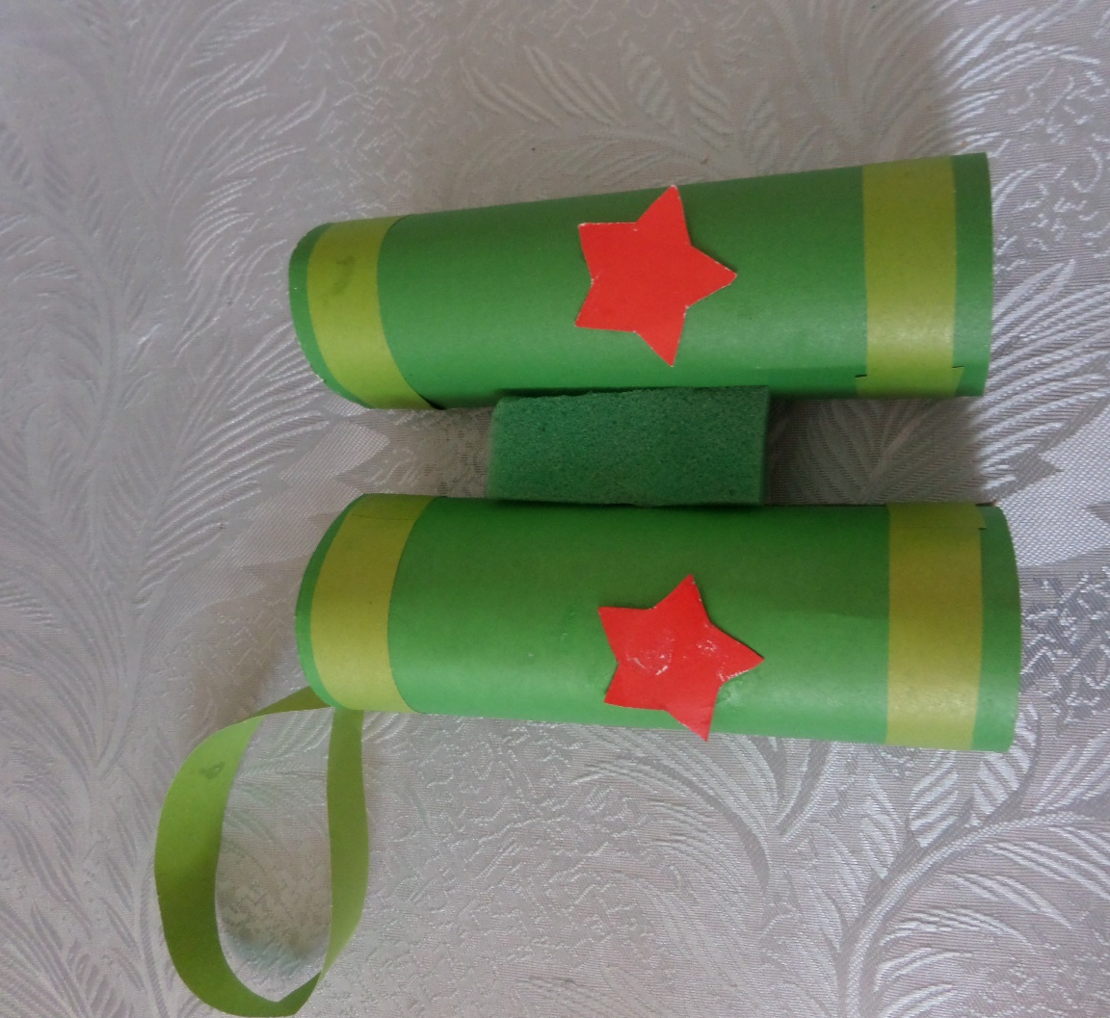
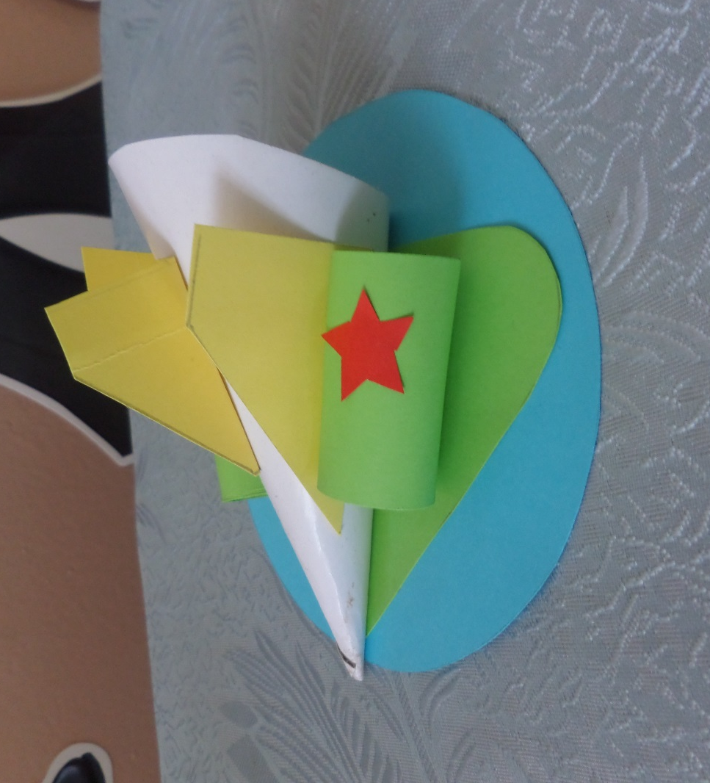
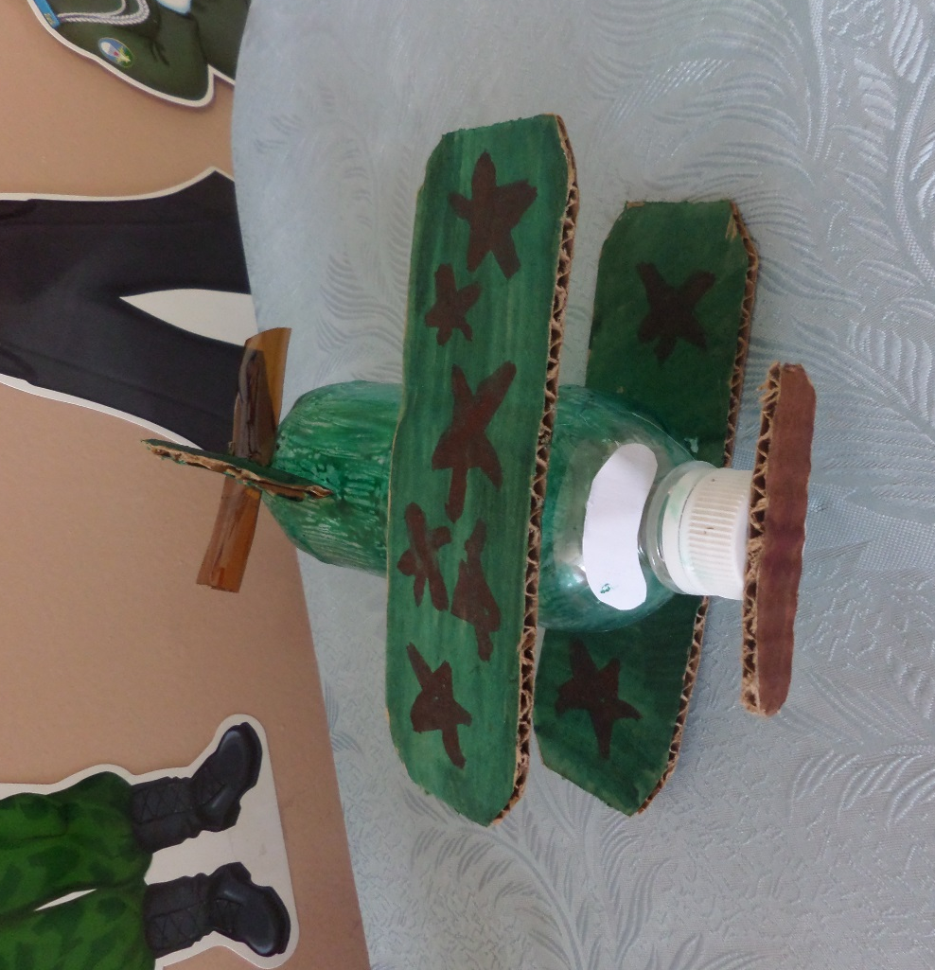
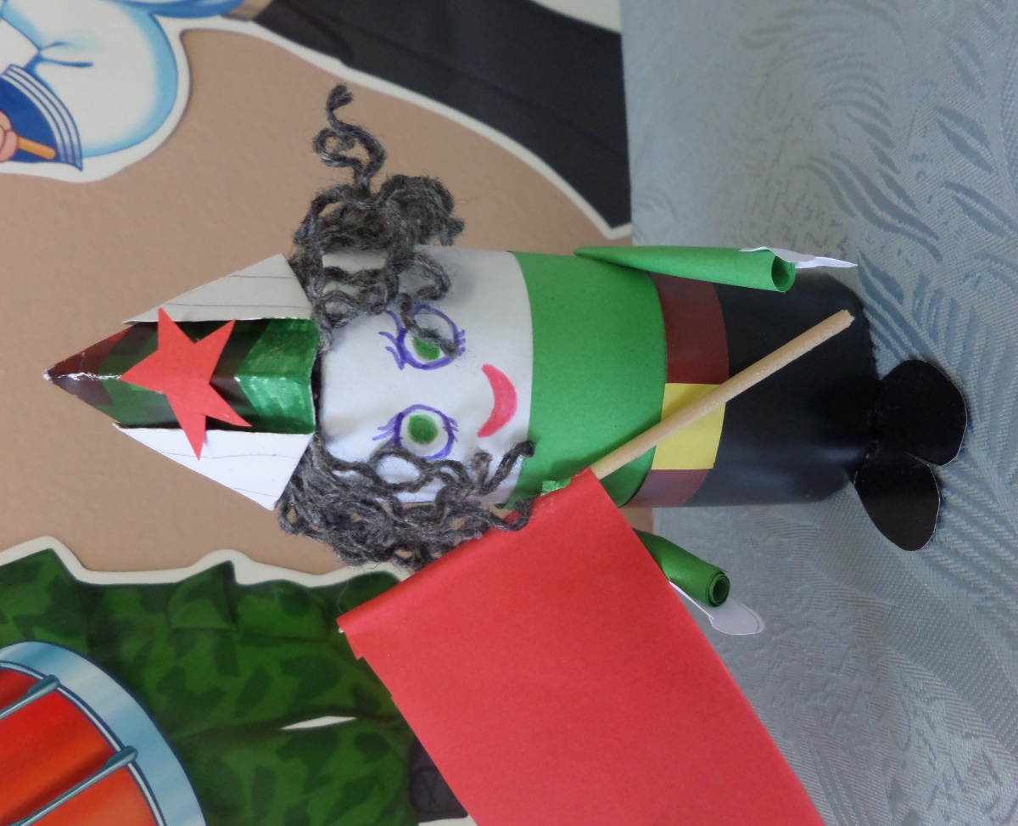
Подготовительная группа
Воспитатель: Бауэр Ольга Николаевна

